**مدارس ايثار النموذجية**

**امتحان نصف الفصل – الرياضيات الصف السادس الأساسي الاسم:**

**ــــــــــــــــــــــــــــــــــــــــــــــــــــــــــــــــــــــــــــــــــــــــــــــــــــــــــــــــــــــــــــــــــــــــــــــــــــــــــــــــــــــــــــــــــــــــــــــــــــــــــــــــــــــ**

السؤال الأول :ضع دائرة حول رمز الاجابة الصحيحة فيما يأتي :

1 ) أي من الأعداد التالية لا يمثل مربعا كاملا ؟ ( 5 علامات)

أ ) 8 ب ) 9 ج ) 25 د ) 16



2 )

أ ) 1 ب ) صفر ج ) 10 د ) 2

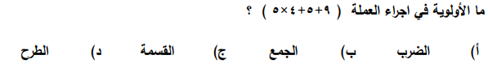

3 )

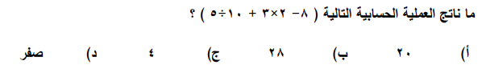

4 )

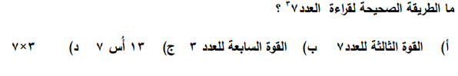5 )

السؤال الثاني : أكمل الفراغ بما هو مناسب : ( 5 علامات )

أ ) من خصائص متوازي الأضلاع ................................................ و .................................................

ب ) متوازي اضلاع زواياه قوائم واضلاعه متساوية هو ...........................................

ج ) شبه المنحرف هو .................................................................................................................

د ) في شبه المنحرف متساوي الساقين تكون زاويتا القاعده ..................... و القطران ...............................

السؤال الثالث : أ ) أكتب العدد التالي بالصوره الأسية : ( 5 علامات)

2 × 2× 2 ×2 × 5 × 5

................................

15× 9 × 3 × 25

....................................

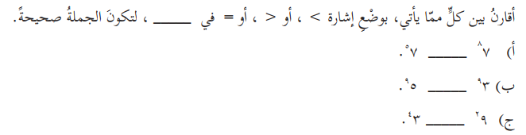ب )

السؤال الرابع : أجد ما يلي : (5 علامات)





ج) قدر الجذر

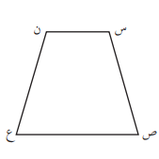

السؤال الخامس : أ )س,ص,ع,ن شبه منحرف متساوي الساقين (5 علامات)

فاذا كان طول س ص = 4 سم ,فان طول ن ع = ......................

وكانت قياس الزاوية س = 110 , فان قياس الزاوية ن = ....................

قياس الزاوية ص=................... و الزاوية ع =.........................

وكان طول القطر س ع = 7 سم , فان طول القطر ن ص = ..........................

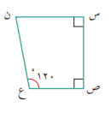ب ) جد قياس الزاوية ن في الشكل التالي :

السؤال السادس : أ- وزًع خالد 22 كغم من اللحم على أكياس في عيد الأضحى، واضعا في كل كيس كغم ،كم كيساَ يلزم لذلك؟ ( 3 علامات)

الحل :

ب- جد ناتج كل من مايلي ؟ (12 علامة)

**12,33 – 11,55 =**

**1 4 × 2 3 =**

**5 3**

**4 1 ÷ 3 8 =**

**5 2**

**11,7 + 2,1 =**

**5 × 6 + 8 ÷ ( 1+ 3) =**

**7 × 2 + 81 ÷9 – 1 =**

**5 + 27 ÷ 3 + =**

**3 + 6÷2 – (18 ÷ 9) =**

**ج- حول كل من الكسور العادية الى كسر عشري واذكر نوعه ( منتهي أم غير منتهي)؟**

**1**

**2**

**5**

9

انتهت الاسئلة ☺